BriefAudio

Contexte du projet
Après votre travail préliminaire sur le reconnaissance sonore entre camions et voitures, vos collègues acousticiens ont sélectionné les données que vous devez utiliser, maintenant vous ne pouvez plus en changer.

Ils vous demandent à partir de ces données, de leur fournir les meilleurs résultats de classification possible entre _camions _et voitures.

Pour cela ils vous demandent tout d'abord de leur expliquer les différentes stratégies qui peuvent être mises en place dans le cadre du machine learning afin d'améliorer les performances que vous avez déjà obtenues. Afin de ne pas perdre ces explications dans le futur, ils vous demandent de les consigner dans un document que vous partagez avec d'autres collègues spécialistes en IA,et pour savoir à qui redemander des précisions ils vous demandent explicitement de mettre votre nom sur les parties pour lesquelles vous avez contribué.

Ensuite, vous devez mettre ces stratégies en place, et les lister dans un rapport avec les résultats obtenus pour chaque stratégie. Il est autant intéressant de voir les stratégies qui ne fonctionnent pas et celles qui fonctionnent ! Donc vous devez consigner exhaustivement tous les essais réalisés.
________________________________________________________________________________
1ère Modèle : SVM
kernel=’linear’
Si erreur : ImportError: cannot import name 'plot_confusion_matrix' from 'sklearn.metrics'
a cause de la nouvelle version de sklearn 1.2, le import ne fonctionne plus.
La nouvelle commande : from sklearn.metrics import ConfusionMatrixDisplay

# Separate data in train and test
X_train, X_test, y_train, y_test = train_test_split(learning_features, learning_labels, test_size=0.2, random_state=42)

ici on test et entraînes les données.

# Learn the model
model = svm.SVC(C=10, kernel='linear', class_weight=None, probability=False)
scaler = preprocessing.StandardScaler(with_mean=True).fit(X_train)
learningFeatures_scaled = scaler.transform(X_train)

model.fit(learningFeatures_scaled, learningLabelsStd)

utilisation du modèle linear

# Test the model
testFeatures_scaled = scaler.transform(X_test)
y_pred = model.predict(testFeatures_scaled)

# Matrix confusion
ConfusionMatrixDisplay.from_predictions(testLabelsStd, y_pred)
plt.show()

Score : 0.7884130982367759 Score : 0.7934508816120907 Score : 0.7
Base C=20 test_size=0,01
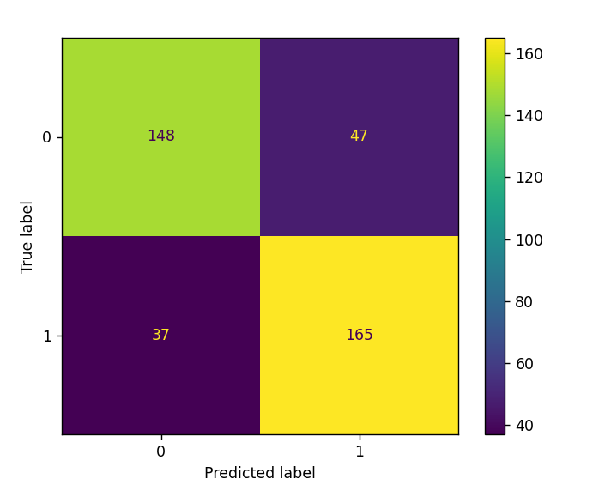
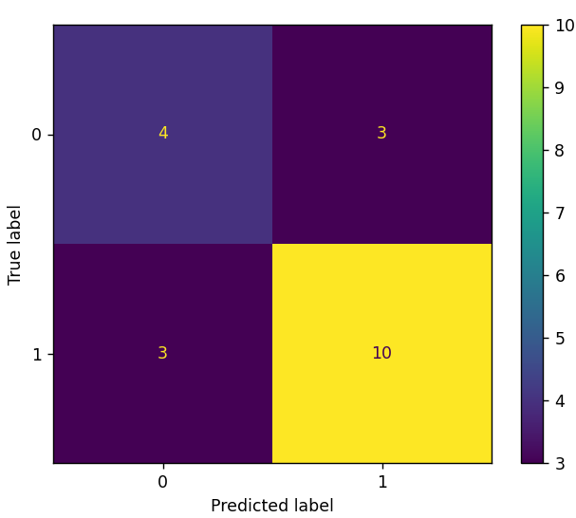
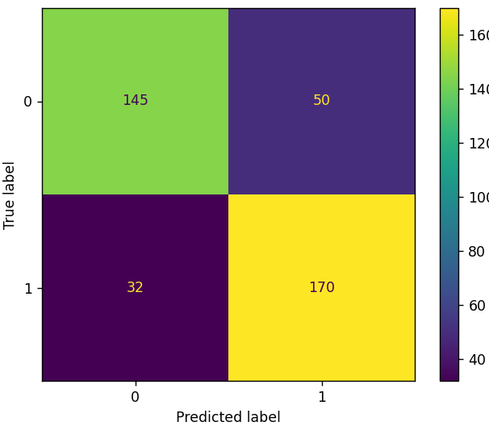

Score : 0.715406162464986 Score : 0.7176470588235294 Score : 0.7959697732997482
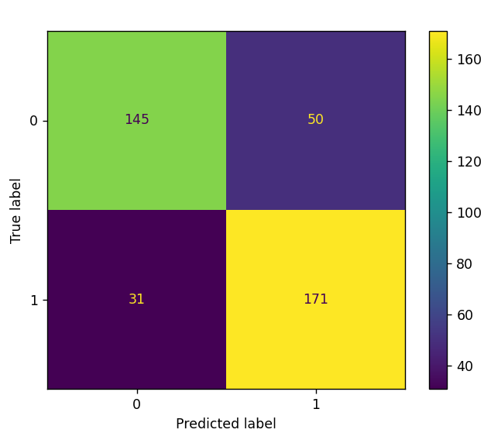
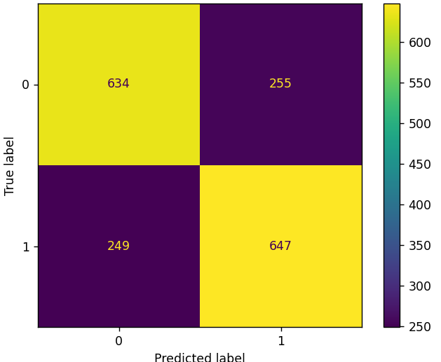
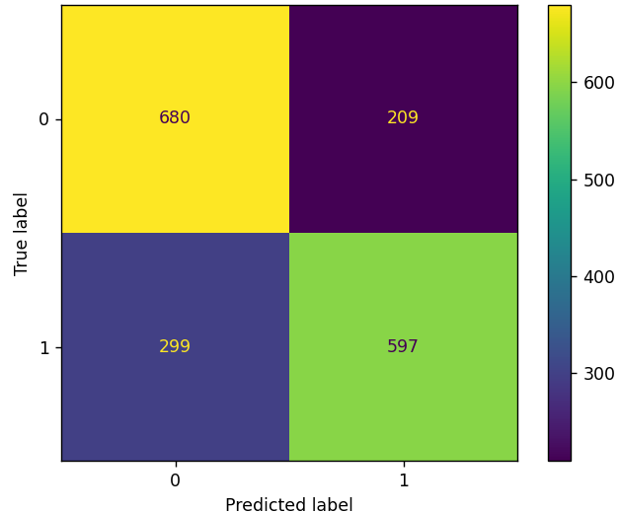
test_size=0,9, C=20 test_size=0,9,C=200 test_size=0,2,C=200
Le modèle linear a un score entre 70% et 80% quand on change les paramètres mais je n’arrive pas a avoir un score au-dessus de cela.

________________________________________________________________________________

kernel = ’rbf’

model = svm.SVC(C=10, kernel='rbf', class_weight=None, probability=False)

Score : 0.8387909319899244 Score : 0.9045226130653267 Score : 0.9246231155778895
Base C=100 , test_size = 0,1 C=200 , test_size = 0,1

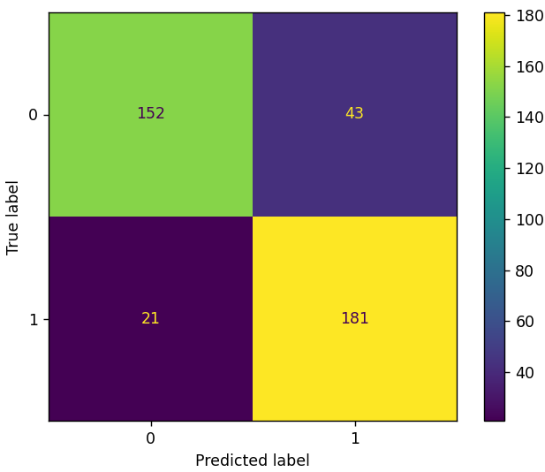
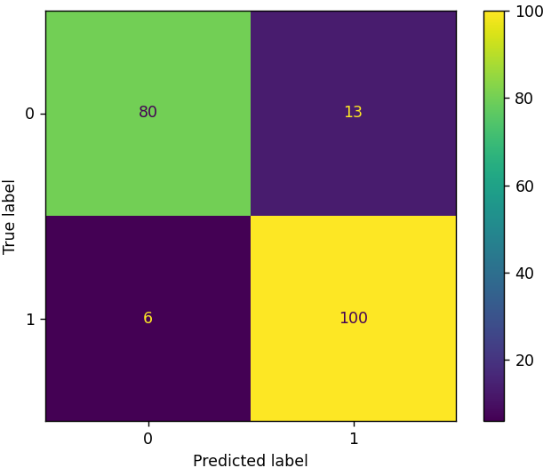
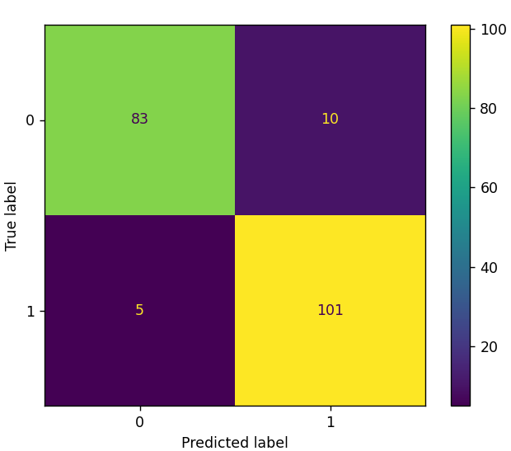

Score : 0.9118387909319899 Score : 0.7782258064516129 Score : 0.7901701323251418
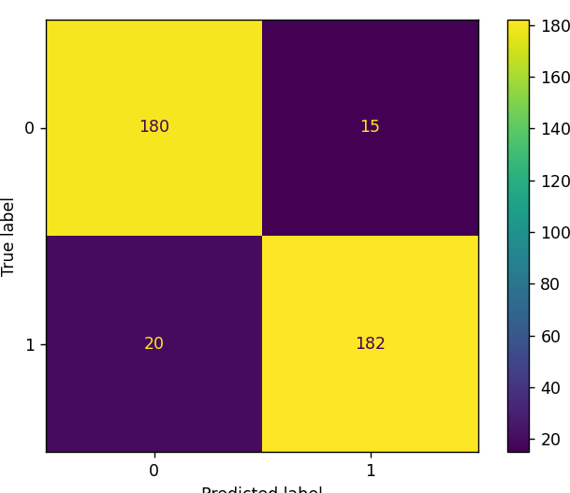
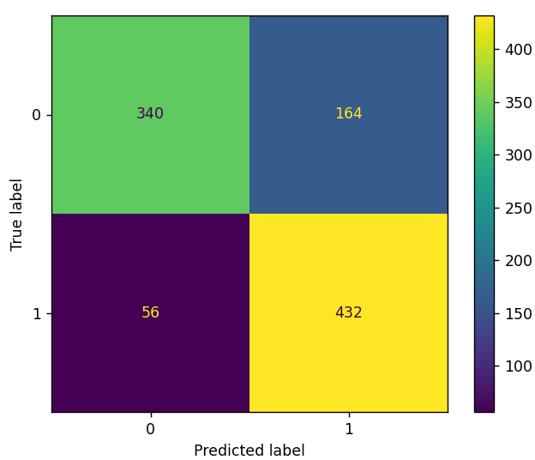
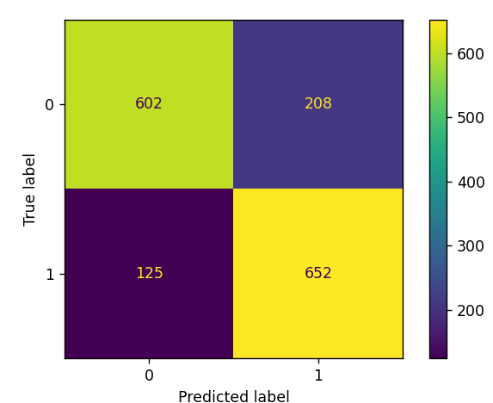
C=300 , test_size = 0,2 C=1, test_size=0,50 C=100, test_size =0,8

Le modèle « rbf » est mieux que linear puisque nous avons de meilleurs résultats, mais les scores peuvent très vites baisser si le paramètre « C » est basse ou le « test_size » est élevée.

________________________________________________________________________________

kernel = ‘poly’

model = svm.SVC(C=10, kernel='poly', class_weight=None, probability=False)

Score : 0.7682619647355163 Score : 0.8589420654911839 Score : 0.8765743073047859
Base C=100 , test_size=0,2 C=1000 , test_size=0,2

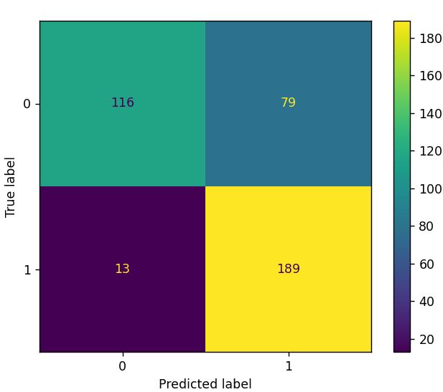
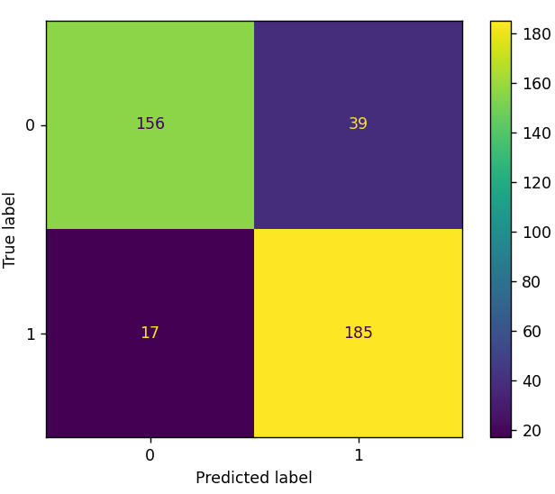
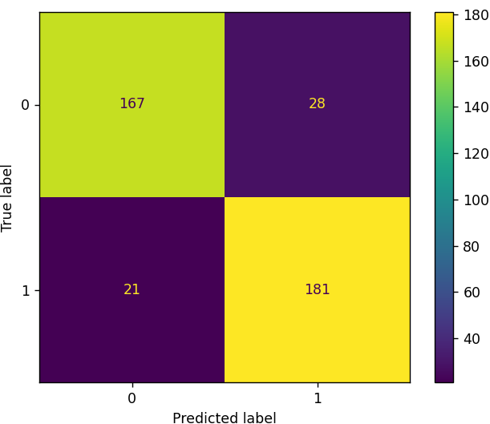
Score : 0.9045226130653267 Score : 0.6974789915966386 Score : 0.8866498740554156
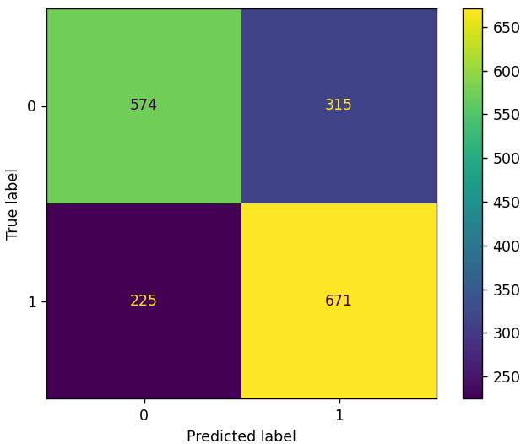
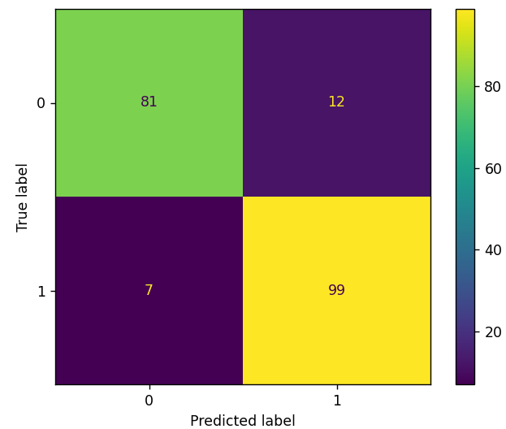
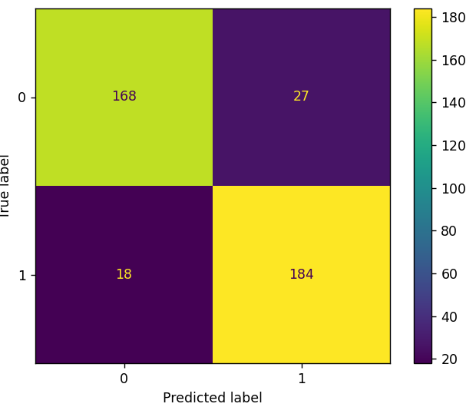
C = 1000 , test_size = 0,1 C = 1000 , test_size = 0,9 C = 300 , test_size = 0,2

________________________________________________________________________________

kernel = ‘sigmoid’

model = svm.SVC(C=300, kernel='sigmoid', class_weight=None, probability=False)

Score : 0.5591939546599496 Score : 0.5591939546599496 Score : 0.5310924369747899
C = 300 , test_size = 0,2 C = 100 , test_size = 0,2 C = 200 , test_size = 0,3
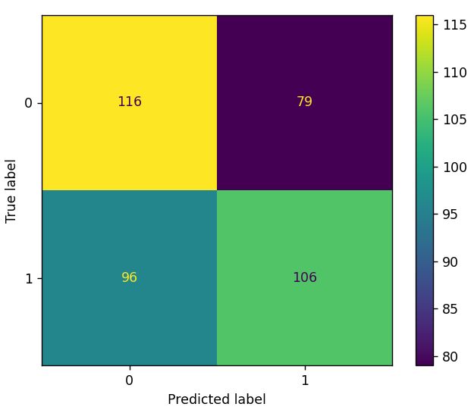
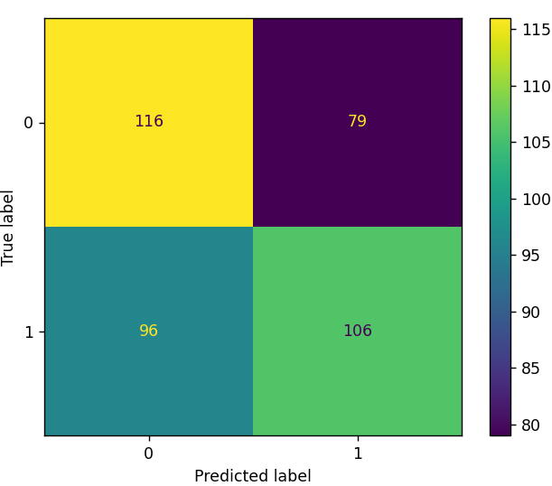
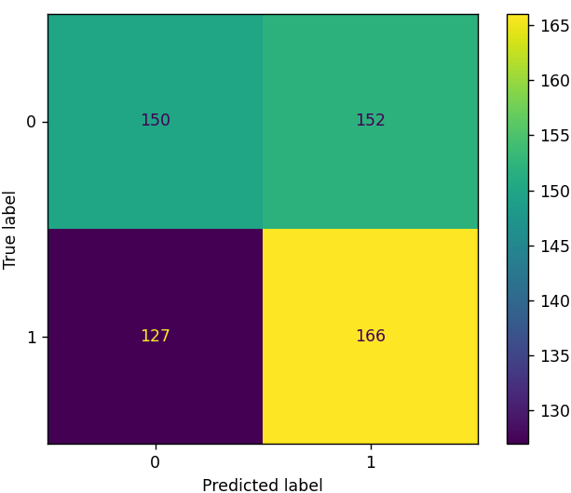

Dans le modèle sigmoïde le paramètres « test_size » fait que le pourcentage change.

Voici un tableau qui montre la moyenne par modèle. On peut voir que le rbf et poly sont coude à coude tandis que le sigmoïde est bien derrière.

linear: 0.771
rbf: 0.862
poly: 0.844
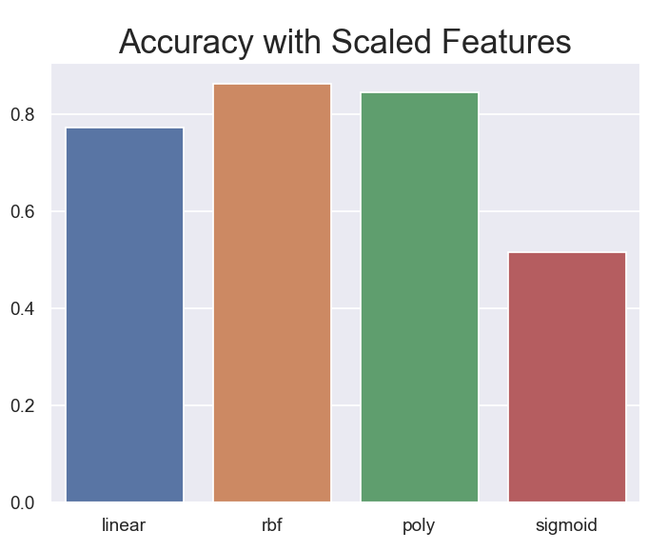
sigmoid: 0.516

________________________________________________________________________________

2ème modèle : LogisticRegression

model = LogisticRegression(solver='liblinear', class_weight=None, multi_class="auto", n_jobs=-1, C=100)
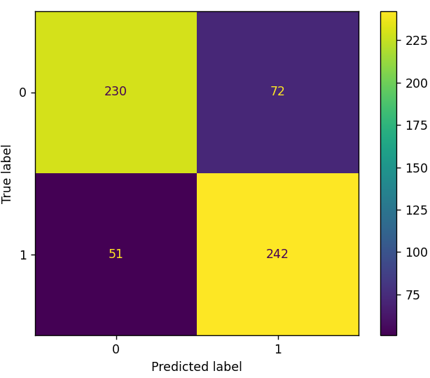
Score : 0.7932773109243697
test_size = 0,3

model = LogisticRegression(solver='sag', class_weight=None, multi_class="auto", n_jobs=-1, C=10)
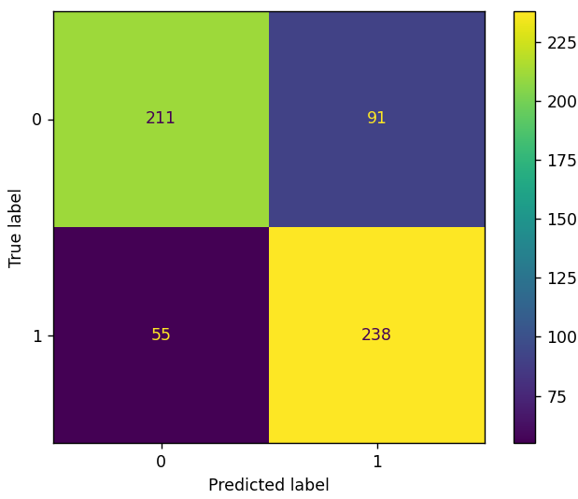
Score : 0.7563025210084033
test_size : 0,3

model = LogisticRegression(solver='lbfgs', class_weight=None, multi_class="auto", n_jobs=-1, C=10)
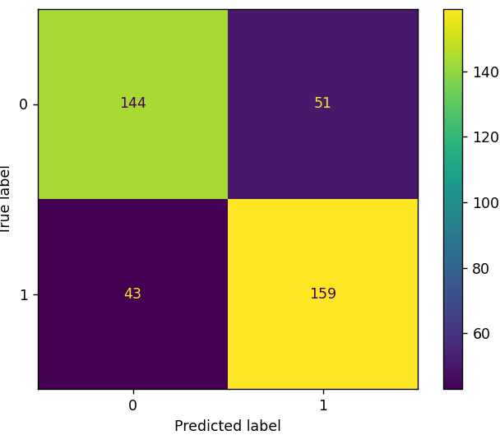
Score : 0.7632241813602015
test_size = 0,2

model = LogisticRegression(solver='saga', class_weight=None, multi_class="auto", n_jobs=-1, C=10)
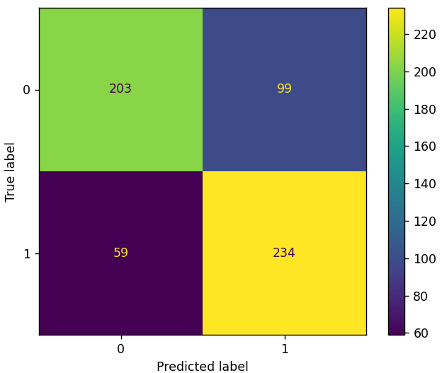
Score : 0.7344537815126051
test_size = 0,3

model = LogisticRegression(solver='newton-cg', class_weight=None, multi_class="auto", n_jobs=-1, C=100)
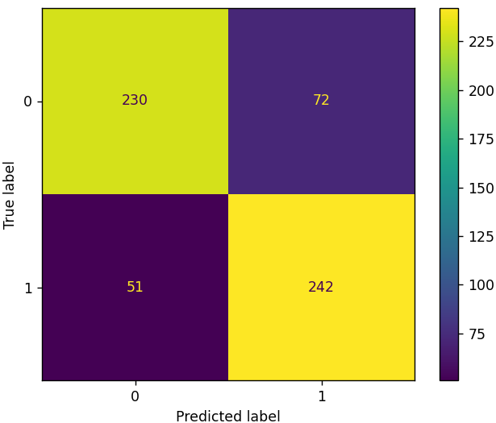
Score : 0.7932773109243697
test_size = 0,3

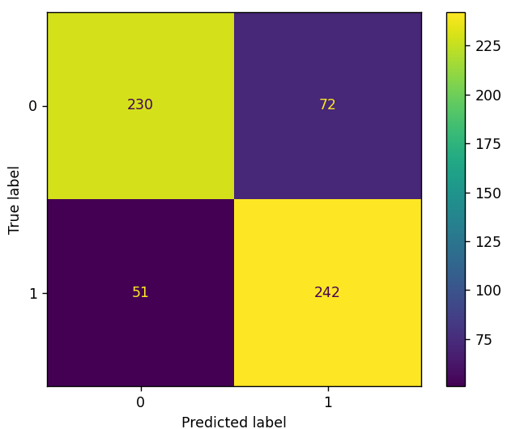
model = LogisticRegression(solver='newton-cholesky', class_weight=None, multi_class="auto", n_jobs=-1, C=100)
Score : 0.7932773109243697
test_size = 0,3

Le graphe dessous nous montre que les solver de la Régression Logistic sont au même niveau et que cela se joue au niveau des paramètres.

liblinear: 0.752
newton-cg: 0.752
lbfgs: 0.745
sag: 0.724
saga: 0.714
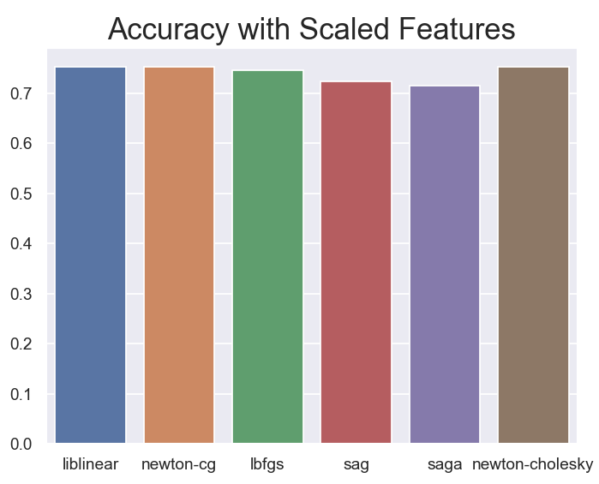
newton-cholesky: 0.752

________________________________________________________________________________
Test Lazypredict

import lazypredict
from lazypredict.Supervised import LazyClassifier

model = LazyClassifier(verbose=0,ignore_warnings=True)
models, predictions = model.fit(X_train, X_test, y_train, y_test)
print(models)

Model Accuracy Balanced Accuracy F1 Score Time Taken
LGBMClassifier 0.90 0.90 0.90 0.44
RandomForestClassifier 0.89 0.89 0.89 1.69
ExtraTreesClassifier 0.88 0.88 0.88 0.49
BaggingClassifier 0.86 0.86 0.86 1.01
NuSVC 0.79 0.79 0.79 0.23
QuadraticDiscriminantAnalysis 0.79 0.79 0.78 0.05
LinearDiscriminantAnalysis 0.79 0.79 0.79 0.06
KNeighborsClassifier 0.78 0.78 0.78 0.27
LinearSVC 0.78 0.78 0.78 0.30
RidgeClassifierCV 0.78 0.78 0.78 0.06
CalibratedClassifierCV 0.78 0.78 0.78 1.13
RidgeClassifier 0.77 0.77 0.77 0.04
AdaBoostClassifier 0.77 0.77 0.77 1.00
SVC 0.77 0.76 0.76 0.25
ExtraTreeClassifier 0.75 0.75 0.75 0.03
DecisionTreeClassifier 0.75 0.75 0.75 0.16
LogisticRegression 0.74 0.74 0.74 0.10
SGDClassifier 0.67 0.67 0.67 0.07
PassiveAggressiveClassifier 0.66 0.66 0.66 0.04
Perceptron 0.64 0.64 0.64 0.04
NearestCentroid 0.62 0.62 0.61 0.13
GaussianNB 0.61 0.61 0.59 0.04
BernoulliNB 0.57 0.57 0.57 0.06
DummyClassifier 0.49 0.50 0.32 0.04

Cette méthode nous permet d’avoir des résultats sur 29 ML différentes, mais les données pris en compte ne sont pas normaliser. Et les paramètres sont mis par défauts.

